Pemanfaatan Bubble Flame Untuk Implementasi Proses Brazing

Adi Tri Setyoko^{a,}, Susilo Adi Widyanto ^{b}, Gunawan Dwi Haryadi^{c}
ªDepartemen Teknik Mesin, Fakultas Teknik, Universitas Diponegoro
Jl. Prof. Sudharto, SH., Tembalang-Semarang 50275, Telp. +62247460059
*E-mail: mbaham46@gmail.com

Abstract

In the current era of industrialization, welding technology plays a very important role in the manufacturing or metal joining and assembly industry, one of which is brazing. Brazing is the process of joining specimens using metal and filler that melt in the liquid phase, while the base metal used has a melting point above the filler through heat distribution and the use of filler metal. The aim of this research is to investigate the tensile and bending test strength, from the application of the bubling method and to determine the optimal fuel in the brazing process. The connection model in this research is the lap joint type. The results of research on the brazing process using the bubling method obtain a constant temperature output, so that the filler metal can melt evenly. From the bending test and tensile test results data for each specimen using traditional brazing welding and the bubbling method for Pertalite and Pertamax fuels shows varied results. The bending stress experienced a graph of successive decreases, namely 2.92Mpa for Specimen A, 2.92Mpa for Specimen B and 2.57Mpa for Specimen C. However, in contrast to the resulting tensile stress, there was a graph of increase respectively, 20.87Mpa for Specimen A, 21.76Mpa. specimen B and peak with 34.59Mpa for specimen C. Then the optimal fuel which produces optimal combustion in the brazing process using the bubling method is Pertamax.

keywords: Galvanized Steel, Fuel, Brazing.

Abstrak

Pada era industrilisasi sekarang ini teknologi pengelasan sangat berperan penting dalam manufaktur atau industry penyambungan dan perakitan logam salah satunya adalah brazing. Mematri (brazing) adalah proses bergabungnya spesimen dengan menggunakan logam dan filler yang mencair di fase cair, sedangkan logam dasar yang digunakan memiliki titik leleh di atas filler melalui penyaluran panas dan penggunaan logam pengisi. Tujuan dari penelitian ini adalah untuk menyelidiki kekuatan uji tarik dan bending, dari pengaplikasian metode bublling serta mengetahui bahan bakar yang optimal dalam proses brazing. Model sambungan dalam penelitian ini adalah tipe lap joint. Hasil dari penelitian pada proses brazing menggunakan metode bubling mendapatkan output temperatur yang konstan, sehingga logam pengisi dapat meleleh secara merata. Dari data hasil uji bending dan uji tarik masing masing spesimen dengan pengelasan brazing tradisional dan metode bublling bahan bakar pertalite dan pertamax menunjukan hasil yang variatif. Pada tegangan bending mengalami grafik penurunan berturut turut yaitu 2,92Mpa Spesimen A, 2,92Mpa spesimen B dan 2,57Mpa Spesimen C. Namun berbanding tebalik dengan tegangan tarik yang di hasilkan mengalami grafik kenaikan berturut turut 20,87Mpa spesimen A, 21,76Mpa spesimen B dan puncak dengan 34,59Mpa spesimen C. Kemudian bahan bakar yang optimal yang menghasilkan pembakaran optimal pada proses brazing metode bubling adalah pertamax.

Kata kunci: Baja Galvanis, Bahan Bakar, Patri.

- Pendahuluan
Pada era industrilisasi sekarang ini teknik pengelasan telah banyak dipergunakan secara luas pada penyambungan logam, konstruksi bangunan baja dan konstruksi mesin. Penggunaan teknologi pengelasan dan sambungan ini disebabkan karena bangunan dan mesin yang dibuat dengan teknik penyambungan menjadi ringan dan lebih sederhana dalam proses pembuatannya. Bagian dari ilmu pengelasan yang sangat penting dalam dunia industri penyambungan logam adalah brazing atau mematri. Memateri (brazing) adalah penyambungan logam melalui penyaluran panas dan penggunaan logam pengisi. Pada logam dan baja non-besi, kekuatan tarik dari sambungan yang dibuat dengan benar akan sering melebihi dari logam yang bergabung. Sambungan yang dibrazing biasanya mudah dan cepat dibuat, sesuai dengan keterampilan operator. Mematri bisa menggabungkan logam yang berbeda. Anda dapat dengan mudah menggabungkan besi dengan logam nonferrous, dan logam dengan titik leleh yang sangat bervariasi. Mematri pada dasarnya adalah proses satu operasi. Jarang ada kebutuhan untuk grinding, filling atau mekanis finishing setelah sambungan selesai. Mematri dilakukan pada suhu yang relatif rendah, mengurangi kemungkinan melengkung, terlalu panas atau melelehkan logam yang bergabung.
- Material dan metode penelitian
- Tinjauan Pustaka
Penelitian yang dilakukan oleh [1], menganalisa kekuatan tarik sambungan tipe lap joint plat aluminium dan stainless steel 304 tebal 2 mm dengan metode brazing. Hasil penelitian menyatakan bahwa penambahan serbuk tembaga pada sambungan brazing aluminium dan stainless steel mempengaruhi sifat dari sambungan yang menjadikannya lebih ulet daripada tanpa penambahan serbuk tembaga sehingga regangan yang didapatkan pada variasi penambahan serbuk tembaga menjadi lebih besar daripada tanpa penambahan serbuk tembaga dan menghasilkan sifat mekanis yang baru.
Pada penelitian yang dilakukan oleh [11], Pengaruh penggunaan metode bubbling pada vapor carburetor dengan variasi bahan bakar terhadap konsumsi bahan bakar pada sepeda motor supra fit. Hasil dari penelitian ini adalah penggunaan vapor carburetor dengan metode bubbling mempengaruhi konsumsi bahan bakar pada mesin sepeda motor supra fit. Terjadi penurunan konsumsi bahan bakar pada penggunaan vapor carburetor dengam metode bubbling dari penggunaan karburator konvensional. Terdapat perbedaan konsumsi bahan bakar pada setiap jenis bahan bakar pada penggunaan vapor carburetor. RON 90 mengalami penurunan konsumsi bahan bakar sebesar 28,26%, RON 92 mengalami penurunan sebesar 29,68%, dan pada RON 98 mengalami penurunan sebesar 24,6%. Jenis bahan bakar yang paling efektif dalam penggunaan vapor carburetor yaitu jenis bahan bakar RON 92 dengan penurunan konsumsi bahan bakar dari penggunaan karburator konvensional sebesar 29,68%.
Pada penelitian yang dilakukan oleh [4], Pengaruh penggunaan vapour carburetor metode bubbling dan variasi bahan bakar terhadap emisi gas buang pada motor supra x. Penggunaan vapour carburetor metode bubbling menghasilkan emisi gas buang lebih rendah dibandingkan dengan karburator konvensional pada sepeda motor supra x 100cc tahun 2003. Jenis bahan bakar pertalite lebih sedikit menghasilkan emisi gas buang di banding dengan pertamax. Interaksi pengaruh penggunaan jenis karburator dan jenis bahan bakar yang menghasilkan emisi gas buang paling rendah adalah kombinasi penggunaan vapour carburetor metode bubbling dan pertalite, yaitu sebesar CO 0,43% dan HC 280 ppm.
- Brazing
Brazing adalah penyambungan unik yang telah terbukti merupakan metode yang paling berguna untuk menyambungankan material yang berbeda seperti logam atau keramik. Sambungan brazing yang kuat dapat dicapai dengan pemilihan logam pengisi yang sesuai, pembersihan permukaan logam sebelum di brazing dan mempertahankan kebersihannya selama proses berlangsung, serta perancangan sambungan yang tepat. Brazing mempunyai perjalanan sejarah yang panjang, tetapi kemudian menjadi proses yang banyak digunakan seiring dengan perkembangan proses brazing itu sendiri seperti dip brazing, induction brazing, torch brazing dan furnace brazing. Banyak material baru yang digunakan di industri yang sangat sulit di las dengan busur listrik, maka brazing menjadi pilihan untuk proses penyambungan tersebut. [18].
- Metode Bubbling
Metode bubbling digunakan untuk menguapkan bahan bakar dengan menciptakan gelembung-gelembung udara pada ruang penguapan. Gelembung udara dapat tercipta karena udara dari luar dipaksakan masuk ke dalam bahan bakar pada ruang penguapan. Udara dapat masuk karena adanya kevakuman di dalam ruang penguapan yang berasal dari kevakuman pada ruang bakar saat terjadi langkah hisap. Metode bubbling ini memanfaatkan kevakuman dari mesin sehingga udara luar masuk ke dalam tabung bahan bakar yang akan membuat gelembung pada bahan bakar yang memudahkan terjadinya penguapan pada bahan bakar. Gelembung udara tersebut bercampur dengan bahan bakar dan terjadi pertukaran panas dan masa yang akan menyebabkan terjadinya penguapan bahan bakar.
- Metode Pengujian Tarik
Tujuan dari dilakukannya suatu pengujian mekanis adalah untuk menentukan respon material dari suatu konstruksi, komponen atau rakitan fabrikasi pada saat dikenakan beban atau deformasi dari luar. Dalam hal ini akan ditentukan seberapa jauh prilaku inheren (sifat yang lebih merupakan ketergantungan atas fenomena atomik atau mikroskopis dan bukan dipengaruhi bentuk atau ukuran benda uji) dari material terhadap pembebanan tersebut. Di antara semua pengujian mekanis tersebut, pengujian tarik merupakan jenis pengujian yang banyak dilakukan karena mampu memberikan informasi dari prilaku mekanis material.
- Uji bending
Alat uji bending adalah alat yang digunakan untuk melakukan pengujian kekuatan lengkung (bending) pada suatu bahan atau material. Pada umumnya alat uji bending memiliki beberapa bagian utama, seperti: rangka, alat tekan, point bending dan alat ukur. Rangka berfungsi sebagai penahan gaya balik yang terjadi pada saat melakukan uji bending. Rangka harus memiliki kekuatan lebih besar dari kekuatan alat tekan, agar tidak terjadi kerusakan pada rangka pada saat melakukan pengujian. Alat tekan berfungsi sebagai alat yang memberikan gaya tekan pada benda uji pada saat melakukan pengujian. Alat penekan harus memiliki kekuatan lebih besar daribenda yang di uji (ditekan). Point bending berfungsi sebagai tumpuan benda uji dan juga sebagai penerus gaya tekan yang dikeluarkan oleh alat tekan. Panjang pendek tumpuan point bending berpengaruh terhadap hasil pengujian. Alat ukur adalah suatu alat yang yang menunjukan besarnya kekuatan tekan yang terjadi pada benda uji.
- Pengembangan Desain Penelitian
Pada penelitian sebelumnya yang di lakukan oleh [7]. Mereka melakukan penelitian memodifikasi kompor tabung bertekenan dengan menggunakan bahan bakar minyak jarak pagar dengan hasil sebagai berikut : Konsumsi bahan bakar 1250 mL/Jam,pemanasan awal 17 menit,waktu yang dibutuhkan untuk memanaskan 2 liter air adalah 5 menit,tingkat kebisingan 88,2 Db, dan warna api biru kemerahan. Dan penelitian yang dilakukan oleh [11]. Pengaruh penggunaan metode bubbling pada vapor carburetor dengan variasi bahan bakar terhadap konsumsi bahan bakar pada sepeda motor supra fit. Hasil dari penelitian ini adalah penggunaan vapor carburetor dengan metode bubbling mempengaruhi konsumsi bahan bakar pada mesin sepeda motor supra fit.

Berawal dari penelitian tersebut, disini peneliti ingin melakukan penelitian yang sama menggunakan metode bubbling dengan variasi bahan bakar yaitu Pertalite dan Pertamax yang akan di aplikasikan ke pematrian atau brazing dengan specimen menggunakan bahan galvanis ukuran 190mm x 20mm x 2mm.

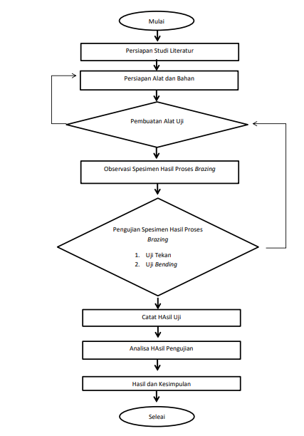

Gambar 1. Diagram Alir Penelitian
- HASIL DAN PEMBAHASAN
  - Data Hasil Uji Bending
Dalam penelitian untuk pengujian bending ini menggunakan spesimen yang sebelumnya dilakukan pematrian brazing dengan type lap joint. Berikut hasil uji bending yang dilakukan di Laboratorium Material Teknik Departemen Teknik Mesin Fakultas Teknik UNDIP.
Dari hasil pengujian bending selanjutnya berdasarkan data yang telah diambil, akan dicari tengan bending dari masing masing spesimen.
Tabel 1. Data Hasil Perhitungan Tegangan Bending
No | Kode Spesimen | P (kN) | d (mm) | b (mm) | L (mm) | σf | Rata-rata | δ | Eb | Rata-rata
1 | Spesimen A1 | 0,46 | 2 | 20 | 190 | 1,64 | 2,92 | 0 | 0 | 1846,31
2 | Spesimen A2 | 1,16 | 2 | 20 | 190 | 4,13 | 2,92 | 8,6 | 2891,15 | 1846,31
3 | Spesimen A3 | 0,84 | 2 | 20 | 190 | 2,99 | 2,92 | 6,8 | 2647,78 | 1846,31
4 | Spesimen B1 | 0,87 | 2 | 20 | 190 | 3,10 | 2,92 | 5,5 | 3390,53 | 4569,92
5 | Spesimen B2 | 0,75 | 2 | 20 | 190 | 2,67 | 2,92 | 3,2 | 5023,68 | 4569,92
6 | Spesimen B3 | 0,84 | 2 | 20 | 190 | 2,99 | 2,92 | 3,4 | 5295,55 | 4569,92
7 | Spesimen C1 | 0,81 | 2 | 20 | 190 | 2,89 | 2,57 | 6,3 | 2755,85 | 2707,63
8 | Spesimen C2 | 0,63 | 2 | 20 | 190 | 2,24 | 2,57 | 5,5 | 2455,21 | 2707,63
9 | Spesimen C3 | 0,72 | 2 | 20 | 190 | 2,57 | 2,57 | 5,3 | 2911,84 | 2707,63

  - Data Hasil Uji Tarik
Dalam penelitian untuk pengujian tarik ini menggunakan spesimen yang sebelumnya dilakukan pematrian brazing dengan type lap joint. Uji Tarik merupakan salah satu bentuk pengujian untuk menentukan kekuatan sambungan terhadap gaya tarik. Dengan ditariknya spesimen maka dapat diketahui bagaimana material tersebut bereaksi terhadap beban tarikan. Dari pengujian ini dapat diketahui sifat mekanik material yang sangat dibutuhkan dalam desain rekayasa. Kekuatan tarik (tensile strength) adalah tegangan maksimum yang bisa ditahan oleh material benda uji sebelum patah atau rusak, besarnya beban maksimum dibagi luas penampang lintang awal benda uji. Adapun pengujian tarik diambil berdasarkan spesimen yang mengalami kerusakan dengan kondisi pengujian statis dan hasil yang didapat berupa kekuatan tarik, regangan tarik dan modulus elastisitas tarik. Berikut hasil uji bending yang dilakukan di Laboratorium Material Teknik Departemen Teknik Mesin Fakultas Teknik UNDIP.
Tabel 2. Data Hasil Perhitungan Uji Tarik
No | Kode Spesimen | Ɛ % | E (Gpa) | Rata - Rata
1 | Spesimen A1 | 0,00476 | 6180,3 | 4567,5
2 | Spesimen A2 | 0,00238 | 7522,2 | 4567,5
3 | Spesimen A3 | 0 | 0 | 4567,5
4 | Spesimen B1 | 0,00238 | 12717,6 | 6998,6
5 | Spesimen B2 | 0,00238 | 8278,2 | 6998,6
6 | Spesimen B3 | 0 | 0 | 6998,6
7 | Spesimen C1 | 0,00476 | 6726,3 | 7263,9
8 | Spesimen C2 | 0,00476 | 7484,4 | 7263,9
9 | Spesimen C3 | 0,00476 | 7581 | 7263,9
4.4Analisa Data Dan Pembahasan
Dari hasil penelitian pengambilan data yang dilakukan selama 3 kali dari setiap sample hasil pematrian dari masing masing variabelnya :
    - Analisa Data Dan Pembahasan Uji Bending
Analisa Data tegangan bending
Tabel 3. Analisa Data Hasil Perhitungan Tegangan Bending
No | Kode Spesimen | P (kN) | d (mm) | b (mm) | L (mm) | σf | Rata-rata | δ | Eb (Gpa) | Rata-rata
1 | Spesimen A1 | 0,46 | 2 | 20 | 190 | 1,64 | 2,92 | 0 | 0 | 1846,31
2 | Spesimen A2 | 1,16 | 2 | 20 | 190 | 4,13 | 2,92 | 8,6 | 2891,15 | 1846,31
3 | Spesimen A3 | 0,84 | 2 | 20 | 190 | 2,99 | 2,92 | 6,8 | 2647,78 | 1846,31
4 | Spesimen B1 | 0,87 | 2 | 20 | 190 | 3,10 | 2,92 | 5,5 | 3390,53 | 4569,92
5 | Spesimen B2 | 0,75 | 2 | 20 | 190 | 2,67 | 2,92 | 3,2 | 5023,68 | 4569,92
6 | Spesimen B3 | 0,84 | 2 | 20 | 190 | 2,99 | 2,92 | 3,4 | 5295,55 | 4569,92
7 | Spesimen C1 | 0,81 | 2 | 20 | 190 | 2,89 | 2,57 | 6,3 | 2755,85 | 2707,63
8 | Spesimen C2 | 0,63 | 2 | 20 | 190 | 2,24 | 2,57 | 5,5 | 2455,21 | 2707,63
9 | Spesimen C3 | 0,72 | 2 | 20 | 190 | 2,57 | 2,57 | 5,3 | 2911,84 | 2707,63
Dari tabel analisa diatas kemudian di jabarkan kedam bentuk grafik sebagai berikut :
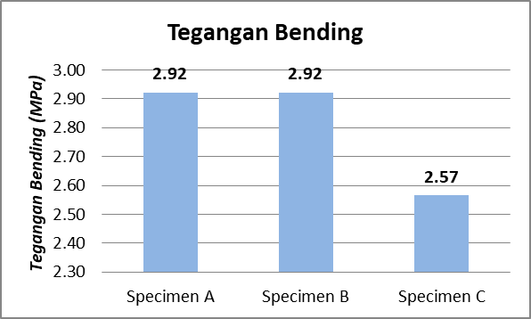
Gambar 2. Grafik tegangan bending masing masing spesimen
Dari data diatas pada spesimen A menggunakan proses brazing secara tradisonal memiliki tegangan bending dengan rata rata 2,92Mpa. Pada spesimen B dengan proses metode bublling bahan bakar pertalite menghasilkan tegangan bending sama dengan spesimen A yaitu 2,92Mpa, lalu pada specimen C dengan proses metode bublling bahan bakar pertamax mengalami penurunan tegangan bending dengan nilai 2,57 Mpa.
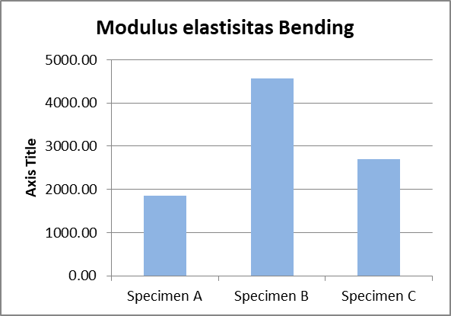
Gambar 3. Grafik modulus elastisitas bending masing masing spesimen
Dari data diatas pada spesimen A menggunakan proses brazing secara tradisonal memiliki modulus elastisitas bending dengan rata rata 1846,31Gpa. Pada spesimen B dengan proses metode bublling bahan bakar pertalite menghasilkan modulus elastisitas bending kenaikan yang signifikan dengan spesimen A yaitu 4569,92 Gpa, lalu pada specimen C dengan proses metode bublling bahan bakar pertamax mengalami penurunan tegangan bending dengan nilai 2707,63 Gpa.
    - Analisa Data Dan Pembahasan Uji Tarik
Analisa Data tegangan, regangan dan modulus elastisitas tarik
Tabel 4. Data Hasil Perhitungan Uji Tarik
No | Kode Spesimen | Area  (mm²) | F (kN) | P  (Mpa) | Rata- Rata | Ɛ % | Rata-Rata | E (Gpa) | Rata- Rata
1 | Spesimen A1 | 343,20 | 10,10 | 29,43 | 20,87 | 0,00476 | 0,00238 | 6180,3 | 4567,5
2 | Spesimen A2 | 363,00 | 6,50 | 17,91 | 20,87 | 0,00238 | 0,00238 | 7522,2 | 4567,5
3 | Spesimen A3 | 367,00 | 5,60 | 15,26 | 20,87 | 0 | 0,00238 | 0 | 4567,5
4 | Spesimen B1 | 353,40 | 10,70 | 30,28 | 21,76 | 0,00238 | 0,00159 | 12717,6 | 6998,6
5 | Spesimen B2 | 355,30 | 7,00 | 19,71 | 21,76 | 0,00238 | 0,00159 | 8278,2 | 6998,6
6 | Spesimen B3 | 404,30 | 6,30 | 15,28 | 21,76 | 0 | 0,00159 | 0 | 6998,6
7 | Spesimen C1 | 462,00 | 14,80 | 32,03 | 34,59 | 0,00476 | 0,00476 | 6726,3 | 7263,9
8 | Spesimen C2 | 409,60 | 14,60 | 35,64 | 34,59 | 0,00476 | 0,00476 | 7484,4 | 7263,9
9 | Spesimen C3 | 398,84 | 14,40 | 36,10 | 34,59 | 0,00476 | 0,00476 | 7581 | 7263,9
Dari tabel analisa diatas kemudian di jabarkan kedam bentuk grafik sebagai berikut :
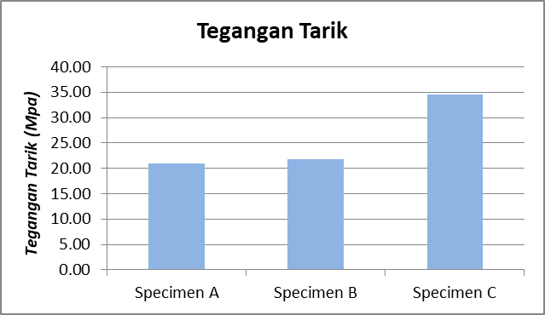
Gambar 4. Grafik Tegangan Tarik
Pada grafik diatas menunjukan tegangan tarik yang dihasilkan oleh masing masing spesimen. Pada spesimen A dengan proses pematrian brazing secara tradisional mempunyai tegangan tarik sebesar 20,87 Mpa, kemudian mengalami kenaikan pada spesimen B yang menggunakan proses bublling dengan bahan bakar pertalite sebesar 21,76 MPa. Lalu mengalami kenaikan tegangan tarik yang sangat signifikan pada spesimen C yang menggunakan proses bublling dengan bahan bakar pertamax dengan tegangan tarik sebesar 34,59 Mpa. Dalam hal ini tegangan tarik maksimum terdapat pada spesimen C yang menggunakan metode bubbling dengan bahan bakar pertamax, maka semakin besar tegangan tarik yang dihasilkan bisa dikatakan sambungan lap joint memiliki daya las yang semakin baik.
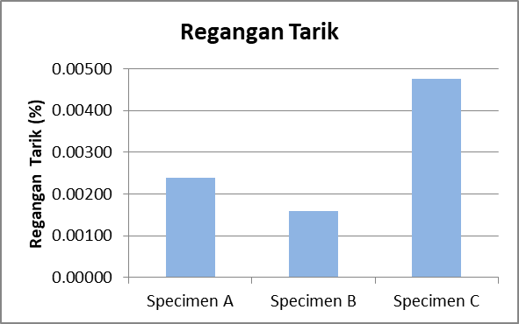
Gambar 5. Grafik Regangan Tarik
Pada spesimen A dengan proses pematrian brazing secara tradisional mempunyai regangan tarik sebesar 0,00238%, kemudian mengalami penurunan pada spesimen B yang menggunakan proses bublling dengan bahan bakar pertalite dengan regangan tarik sebesar 0,00159%. Lalu mengalami kenaikan regangan tarik yang sangat signifikan pada spesimen C yang menggunakan proses bublling dengan bahan bakar pertamax dengan regangan tarik sebesar 0,00476%. Dalam hal ini regangan tarik minimum terdapat pada spesimen B yang menggunakan metode bubbling dengan bahan bakar pertalit, maka semakin kecil regangan yang terjadi maka semakin kuat hasil pematrian brazingnya.
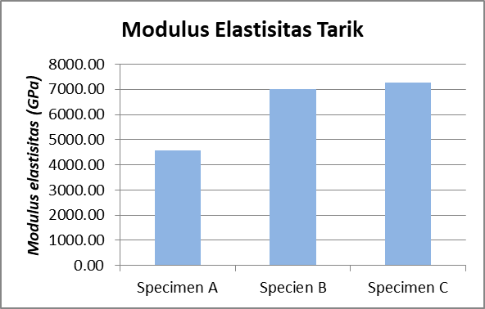
Gambar 6. Grafik Tegangan Tarik
Jika diperhatikan modulus elastisitas mempunyai tren kenaikan, Pada spesimen A dengan proses pematrian brazing secara tradisional mempunyai modulus elastisitas tarik sebesar 4.567,5 GPa kemudian mengalami kenaikan pada spesimen B yang menggunakan proses bublling dengan bahan bakar pertalite dengan modulus elastisitas tarik sebesar 6998,6 Gpa Lalu mengalami kenaikan modulus elastisitas tarik pada spesimen C yang menggunakan proses bublling dengan bahan bakar pertamax dengan modulus elastisitas tarik sebesar 7.263,9 Gpa .Dalam hal ini modulus elastisitas maksimum terdapat pada spesimen C yang menggunakan proses bublling dengan bahan bakar pertamax karena memiliki tingakat modulus elastisitas yang tinggi maka sifat sambungan lap joint bersifat keras dan juga mempunyai sifat getas.
- Kesimpulan
Setelah dilakukan brazing tradisional dan metode bublling dengan bahan bakar pertalite dan pertamax. Dan hasi pematrian di uji bending dan uji tarik serta di analisa menunjukan bahwa:
- Dari data hasil uji bending dan uji tarik masing masing spesimen dengan brazing tradisional dan metode bublling bahan bakar pertalite dan pertamax menunjukan hasil yang variatif. Seperti pada tegangan bending mengalami grafik penurunan berturut turut yaitu 2,92 Mpa Spesimen A, 2,92 Mpa spesimen B dan 2,57 Mpa Spesimen C. Namun berbanding tebalik dengan tegangan tarik yang di hasilkan mengalami grafik kenaikan berturut turut 20,87 Mpa spesimen A, 21,76 Mpa spesimen B dan puncak dengan 34,59 Mpa spesimen C. Hal ini menunjukan pengaruh variasi jenis bahan bakar terhadap hasil pematrian sangat signifikan.
- Bahan bakar yang optimal yang menghasilkan pembakaran optimal pada proses brazing metode bubling adalah pertamax, hal ini ditunjukan dari spesimen C dengan tegangan tarik yang dihasilkan paling tinggi yaitu 34,59 Mpa. Hal ini berbanding terbalik pada tegangan bending pada spesimen C hanya memiliki tegangan sebesar 2,57 Mpa hal ini bisa terjadi karena sifat pembakaraan yang maksimal sehingga hasil brazing bersifat getas atau mudah patah, namun memiliki tegangan tarik yang tinggi.
- Dari hasil pengamatan kualitas brazing yang sempurna rata rata berada di specimen C dengan brazing menggunakan metode bublling dengan bahan bakar pertamax dengan seluruh spesimen di uji bending filler metal/logam pengisi tidak mengalami kerusakan/retakan, serta rata rata perpanjangan di uji tarik paling sedikit.

Daftar Pustaka
[1] Oktabuwono, A. D. B. (2019). Pengaruh Penambahan Filler Serbuk Tembaga Terhadap Kekuatan Sambungan Lap Joint Pada Logam Aluminium Dan Stainless Steel Tebal 2 Mm Dengan Metode Brazing. Https://Eprints.Ums.Ac.Id/78414/
[2] Santoso, A., dan Agus, D. P. (2017). Analisa Kekuatan Mekanik Sambungan Type Simple Lap Joint Antara Aluminium Tebal 2 mm Dengan Baja Galvanis Tebal 2 mm Dengan Metode Brazing. Diploma thesis, Universitas Muhammadiyah Surakarta.
[3] Alkarim, B. M Hengki, R., Irham, M. (2018). Pengaruh Tekanan Udara Pada Kompor Bensin Terhadap Prestasi Pembakaran Dengan Metode Penguapan. Jurnal Ilmiah Teknik Mesin Universitas Islam 45 Bekasi, http://ejournal.unismabekasi.ac.id
[4] Munandar, D. U. (2020). Pengaruh Penggunaan Vapor Carburetor Metode Bubbling Dan Variasi Bahan Bakar Terhadap Emisi Gas Buang Pada Motor Supra X. https://digilib.uns.ac.id/dokumen/download/81599/NDQzNjc2/Pengaruh-Penggunaan-Vapor-Carburetor-Metode-Bubbling-dan-Variasi-Bahan-Bakar-Terhadap-Emisi-Gas-Buang-pada-Motor-Supra-X-abstrak.pdf.
[5] Indah, D., Octaviana, S., & Mulyani, Y. (2016). Analisa Uji Sifat Penguapan Pada Gasoline. The 2nd Conference on Innovation and Industrial Applications.Diperoleh pada 17 Januari 2019,dari http://iptek.its.ac.id/index.php/jps/article/view/3429
[6] Zulfikri, E. (2017). Analisa Kekuatan Mekanik Dan Struktur Metalografi Pada Metode Brazing Antara Aluminium Dan Besi Dengan Menggunakan Filler Alusol. Https://Eprints.Ums.Ac.Id/50799/
[7] Gatot, S. A. F., Soebandi & Abi D. H. (2014). Modifikasi Dan Uji Kinerja Kompor Semawar, Spiral Dan Tabung Dengan Bahan Bakar Minyak Jarak Pagar. Jurnal Teknologi Pertanian.
[8] Handbook Standar Nasional Indonesia Kompor Gas dan Kelengkapannya. Badan Standardisasi Nasional 2010.
[9] Keputusan Dirjen Migas No: 3675 K/24/DJM/2006 Tentang Standar dan Mutu (Spesifikasi) Bahan Bakar Minyak Jenis Minyak Solar Yang dipasarkan di Dalam Negeri.
[10] Lailiyah, Q., Malik, A. B., Darminto. (2012). Pengaruh Temperatur dan Laju Aliran Gas CO2 pada Sintesis Kalsium Karbonat Presipitat dengan Metode Bubbling. Jurnal Sains Dan Seni Its Vol. 1, No. 1, (Sept. 2012) Issn: 2301-928x
[11] Nugraha, R. A. (2019). Pengaruh Penggunaan Metode Bubbling Pada Vapor Carburetor Dengan Variasi Bahan Bakar Terhadap Konsumsi Bahan Bakar Pada Sepeda Motor Supra Fit. Fakultas Keguruan Dan Ilmu Pendidikan Universitas Sebelas Maret Surakarta.
[12] Riazi M. R., Albahri., Qattan. (2003). Prediction of The Reid Vapor Pressure of Petroleum Fuels. Chemical Engineering Department. Kuwait Unyversity. Kuwait. Diperoleh pada 08 Februari 2019,dari https://www.researchgate.net/publication/254352877_Prediction_of_Reid_Vapor_Pressure of_Petroleum_Fuels.
[13] Naryanto. (2021). Teknik Pembakaran. Januari Literasi Nusantara Perum Paradiso Kav. A1 Junrejo – Batu
[14] Nugroho, R. A. D. (2018). Pengaruh Material Pengisi (Filler) Dan Lebar Celah Pada Sambungan Brazing Terhadap Kekuatan Tarik Dan Struktur Mikro https://eprints.ums.ac.id/69072/14/naskah%20publikasi%20revisi%20ok.pdf
[15] T.K.Garret, ”Automotive Fuels And Fuels Systems”, Pentech Press limited London 1994.
[16] Agung, T., Materi Pelatihan Pada Laboratorium Konversi UGM, UGM Yokyakarta September 2006
[17] Wiryawan, N. P., Widayana, G., Dantes, R. K. (2017). Pengaruh Perbandingan Penggunaan Bahan Bakar Minyak Pertalite Dan Bahan Bakar Gas Lpg Terhadap Unjuk Kerja Motor Bakar Bensin 4 Tak Pada Motor Honda Supra Fit. Jurnal Jurusan Pendidikan Teknik Mesin Vol. 8 No. 2. Universitas Pendidikan Ganesha.
[18] Wiryosumarto, H., Okumura, T. (2000). Teknologi Pengelasan Logam. Jakarta. Pradya Paramita.

